Základní škola a Mateřská škola Brumovice, okres Břeclav, příspěvková organizace
Jídelní lístek Týden od: 19.3.2018 do: 23.3. 2018

19. 3. 2018
Pondělí | 1c,5,6,7,8 | Přesnídávka | kukuřičné lupínky v mléku, ovoce, šťáva
 | 1d,9 | Polévka | mrkvová s ovesnými vločkami
 | 3,7 | Oběd | gratinované brambory se zeleninou a tvrdým sýrem, červená řepa, šťáva
 | 1ab,7 | Svačina | chléb žitnopšen. s kuřecí pomazánkou, zelenina, mléko

20.3. 2018
Úterý | 1ab,2,7 | Přesnídávka | chléb žitnopšen.s krabí pomazánkou, zelenina, šťáva
 | 1a,9 | Polévka | bramboračka
 | 1ade,3,7,9,11 | Oběd | krůtí guláš, celozrnný knedlík, šťáva
 | 1ac,7 | Svačina | veka s Lučinou, ovoce, mléko

21. 3. 2018
Středa | 1a,7 |  | Přesnídávka |  | krupice, šťáva
 | 1ab,7,9 |  | Polévka |  | dýňová s krutony
 | 1a,3,7 |  | Oběd |  | hovězí na žampionech, těstoviny, ZŠ ovoce, voda
 | 1ac,3,7 |  | Svačina |  | chléb žitnopšen. s drožďovou pomazánkou, zelenina, šťáva
22. 3. 2018
Čtvrtek | 1b,3,6,7,10  11,12,13 | Přesnídávka | celozrnný chléb, míchaná vejce na cibulce, zelenina, šťáva
 | 9 | Polévka | pórková
 | 1ab,3,7 | Oběd | vepřový řízek, bramborová kaše, okurky, ZŠ jogurt, šťáva
 | 1ab,7 | Svačina | chléb žitnopšen.s taveným sýrem, ovoce, bílá káva

23. 3. 2018
Pátek | 1ac,7 | Přesnídávka | rohlík s máslem a medem, ovoce, mléko
 | 1a,3,9 | Polévka | vývar s drožďovými knedlíčky
 | 1a,3,7 | Oběd | kuřecí stehno na kari, basmati rýže, ovocný salát, šťáva
 | 1ab,7 | Svačina | chléb žitnopšen. s bazalkovou pomazánkou, zelenina, šťáva

Jídlo je určené k okamžité spotřebě.
Pitný režim je zajištěný celý den! Denně je k obědu možnost výběru šťávy, vody nebo mléka.

Zodpovídá: vedoucí ŠJ Veronika Veselá
Vaří: Milena Sedláčková, Vendula Winklerová

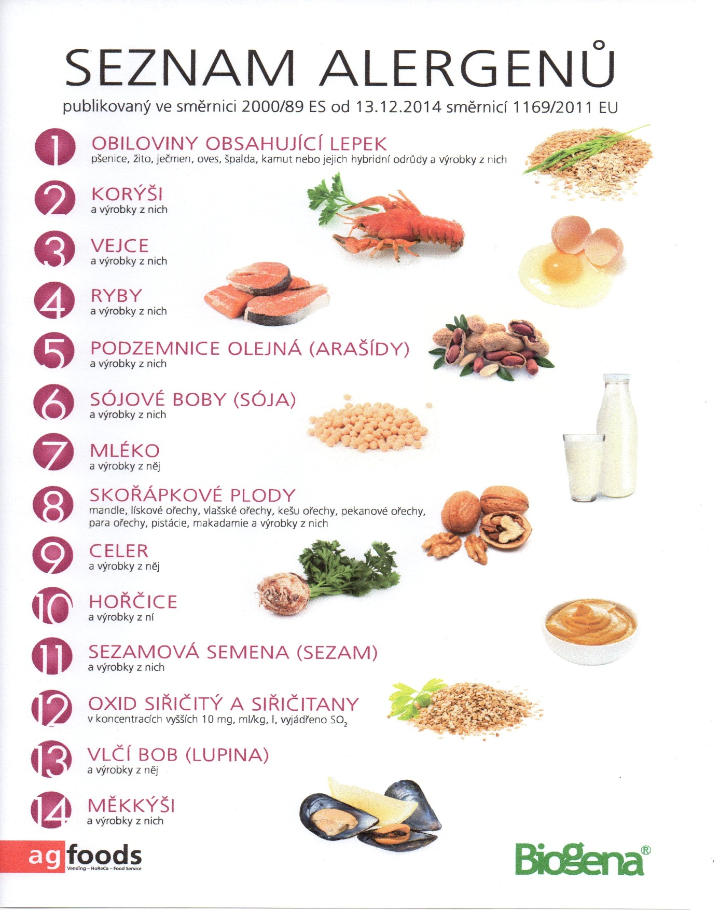

OBILOVINY OBSAHUJÍCÍ LEPEK: 1 a) pšenice
b) žito
c) oves
d) špalda
e) kamut

